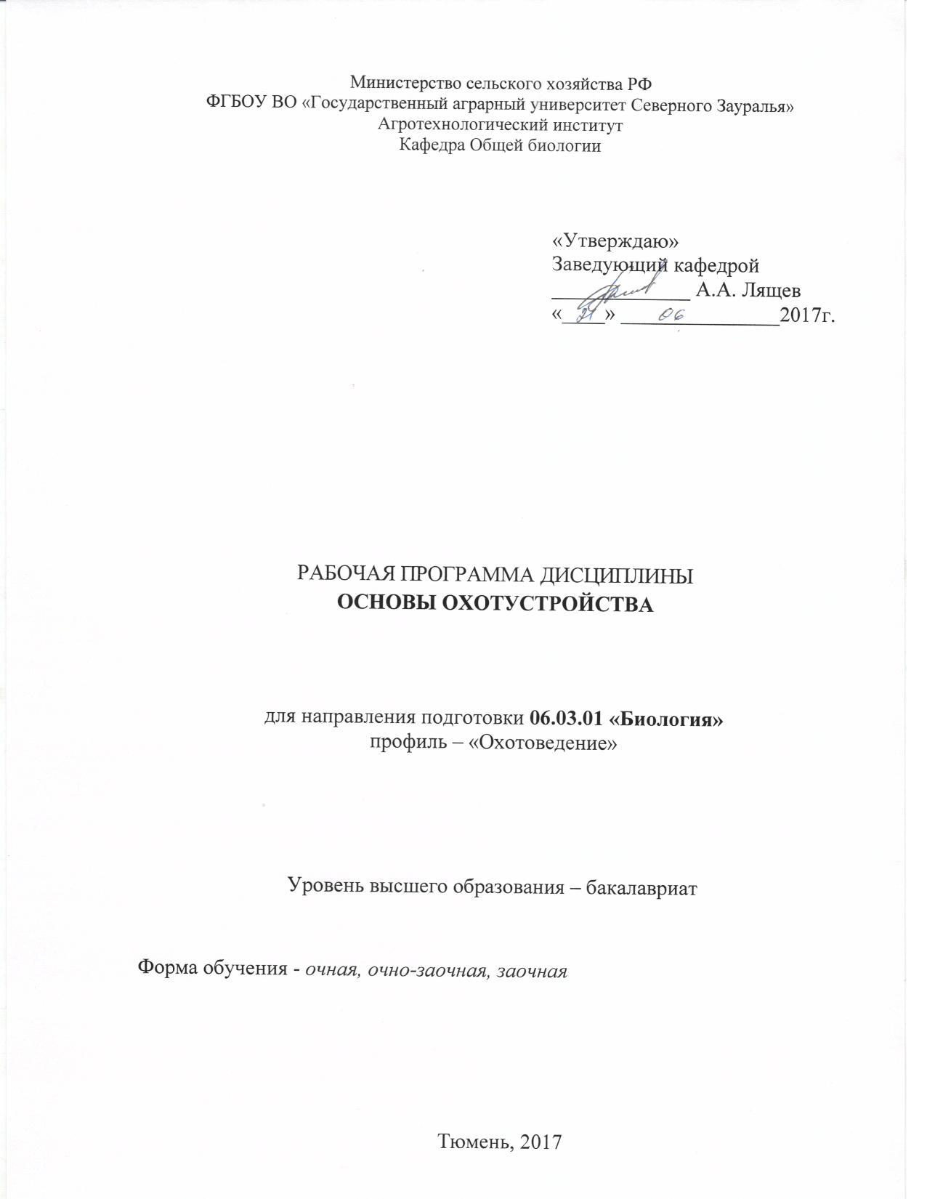

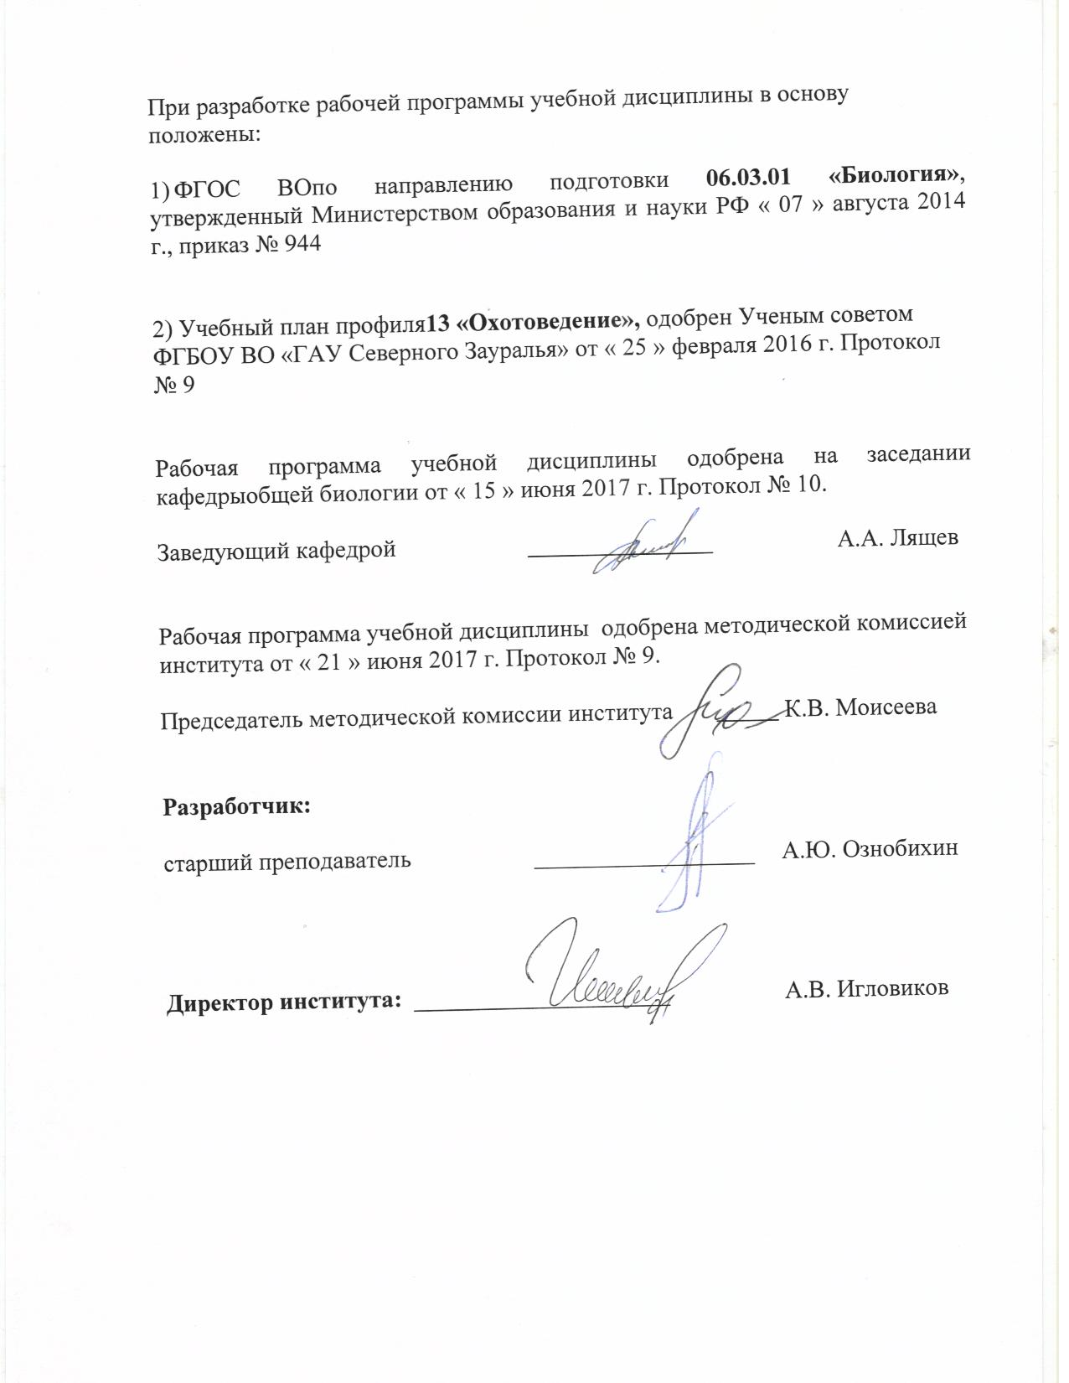

1. Перечень планируемых результатов обучения по дисциплине, соотнесенных с планируемыми результатами освоения образовательной программы

Коды компетен-ции | Результаты освоения | Перечень планируемых результатов обучения по дисциплине
ПК-3 | готовностью применять на производстве базовые общепрофессиональные знания теории и методов современной биологии | -знать:  -систему рациональной организации и управления охотничьих хозяйств;  -уметь:  -применять современные формы охотничьих хозяйств, видеть их различия, преимущества и недостатки;  -владеть:  -навыками оценки системы ведения охотничьего хозяйства, организации рационального использования ресурсов хозяйства
ПК-4 | способностью применять современные методы обработки, анализа и синтеза полевой, производственной и лабораторной биологической информации, правила составления научно-технических проектов и отчетов | - знать: современные методы обработки, анализа и синтеза полевой, производственной и лабораторной биологической информации;  правила составления научно-технических проектов и отчетов.  - уметь:применять современные методы обработки, анализа и синтеза полевой, производственной и лабораторной биологической информации таблицами эмбрионального развития позвоночных животных;  применять правила составления научно-технических проектов и отчетов.  владеть:способностью применять современные методы обработки, анализа и синтеза полевой, производственной и лабораторной биологической информации
ПК-6 | способность применять на практике методы управления в сфере биологических и биомедицинских производств, мониторинга и охраны природной среды, природопользования, восстановления и охраны биоресурсов | Знать:нормативы размеров охотничье-промысловых участков в охотничьих угодьях различных категорий  Уметь:определять и планировать размер пользования основных охотничье-промысловых животных  Владеть: методиками проведения внутрихозяйственного устройства угодий
ПК-13 | Уметь использовать знания о природе леса в целях планирования и проведения лесохозяйственных мероприятий, направленных на рациональное, постоянное, неистощительное использование лесов, повышение продуктивности лесов, сохранение средообразующих, водоохранных, защитных, санитарно-гигиенических, оздоровительных и иных полезных функций лесов | - Знать: природу леса в целях планирования и проведения лесохозяйственных мероприятий,  Уметь: использовать знания о природе леса в целях планирования и проведения лесохозяйственных мероприятий, направленных на рациональное, постоянное, неистощительное использование лесов  - Владеть: знаниями и методами повышения продуктивности лесов, сохранение средообразующих, водоохранных, защитных, санитарно-гигиенических, оздоровительных и иных полезных функций лесов

2. Место дисциплины в структуре образовательной программы

Дисциплина «Основы охотустройства» относится к блоку: Б.1. Вариативная часть. При изучении «Основ охотустройства» используются знания и навыки, полученные при изучении курсов «Биотехния и охрана фауны диких животных» и «Техника охоты». Дисциплина «Основы охотустройства» рассматривается как составная часть общей подготовки студентов наряду с другими общеобразовательными курсами. Она входит в единый блок биологических дисциплин, обеспечивая необходимую преемственность для последующих курсов — знания и навыки, полученные при изучении дисциплины, используются при изучении таких дисциплин как: «Управление охотничьим хозяйством», «Биологические основы и организация охотничьих хозяйств». Перед изучением дисциплины «Биотехния и охрана фауны» студенты должны
-знать: основные законы естественнонаучных дисциплин;
-уметь: воспринимать информацию;
-владеть: навыками обобщения и анализа информации.
Знания системы рациональной биотехнии, современных форм, системы ведения, организации рационального использования ресурсов охотничьего хозяйства, полученные студентами при изучении дисциплины «Основы охотустройства», будут способствовать лучшему усвоению материала при последующем изучении дисциплин:
- управление охотничьим хозяйством;
- биологические основы и организация охотничьих хозяйств.
Дисциплина (модуль) изучается на 4 курсе в 7 и 8 семестрах на очном, и 9-10 на очно-заочном и заочном.

3. Объем дисциплины и виды учебной работы
Общая трудоемкость дисциплины составляет 252 часа, 7 зачетных единиц.

Вид учебной работы | очная |  | Очно-заочная |  | заочная
Вид учебной работы | семестр
Вид учебной работы | 7 | 8 | 9 | 10 | 9 | 10
Аудиторные занятия (всего) | 54 | 72 | 24 | 42 | 16 | 16
В том числе:
Лекции | 26 | 28 | 12 | 14 | 8 | 6
Лабораторные занятия (ЛЗ) | 28 | 44 | 12 | 28 | 8 | 10
Самостоятельная работа (всего) | 54 | 70 | 84 | 102 | 92 | 128
В том числе:
Проработка материала лекций, подготовка к лабораторным работам, зачету | 14 |  | 42 | 26 | 69 | 39
Сообщения |  | 14 | 10 |  |  | 13
Рефераты |  | 20
Контрольная работа |  | - |  | - | 23
Курсовая работа | 40 |  |  | 40 |  | 40
Экзамен | - | 36 |  | 36 |  | 36
Самостоятельное изучение разделов тем дисциплины
Вид промежуточной аттестации
Общая трудоемкость час.  зач. ед. | 108 | 144 | 108 | 144 | 108 | 144
Общая трудоемкость час.  зач. ед. | 3 | 4 | 3 | 4 | 3 | 4

4. Содержание дисциплины
4.1. Содержание разделов дисциплины

№ п/п | Наименование раздела дисциплины | Содержание раздела
1 | Введение.  История охотустройства.  Общие положения | Понятие дисциплины. Место дисциплины в охотоведении. Основные периоды в развитии охотустройства. Виды охотустройства. Цели и задачи охотустройства.  Содержание охотустроительных работ: подготовительные работы, полевые обследования, камеральная обработка материалов. Порядок и сроки проведения охотустроительных работ. Время проведения и трудоёмкость различных этапов охотустроительных работ.
2 | Методика и организация работ по межхозяйственномуохотустройству  Внутрихозяйственное охотустройство | Охотэкономическое обследование. Условия создания охотничьих хозяйств. Распределение охотничьих угодий между отдельнымиохотпользователями. Юридическое оформление границ и площади охотничьего хозяйства. Размеры охотничьих хозяйств и методика их определения. Составление плана хозяйственных мероприятий.  Методика проведения внутрихозяйственного устройства угодий. Размеры пользования охотничьими угодьями и методы их определения. Нормативы размеров охотничье-промысловых участков в охотничьих угодьях различных категорий. Составление перспективного плана развития охотничьего хозяйства.
3 | Определение площади и границ хозяйства | Деление территории хозяйства на обходы.  Основные методы сбора материалов по нормированию использования охотничьих ресурсов: картирование промысловых участков, хронометраж промысла. Определение размеров годичного и хозяйственного приростов в популяциях охотничьих животных. Селекционный отстрел-метод направленного воздействия на половую и возрастную структуру популяции охотничьих животных.
4 | Картографирование охоты и охотничьего хозяйства в РФ.  Особенности создания охотничьих карт | Классификация и основные типы охотничьих карт: карты биологических мероприятий, эксплуатационные карты, карты видов бонитетов, планы водоёмов, карта-схема охотничьих участков. Оперативно-хозяйственная карта.  Генерализация населённых пунктов, путей сообщений, водных объектов, рельефа и границ. Внутреннее и внешнее оформление карт. Материал для составления карт. Условные обозначения.

4.2 Разделы дисциплины и междисциплинарные связи с обеспечиваемыми (последующими) дисциплинами
№ п/п | Наименование обеспечиваемых (последующих) дисциплин | 1 | 2 | 3 | 4
1. | Биологические основы и организация охотничьих хозяйств | + | + | + | +
2. | Управление охотничьим хозяйством | + | + | + | +

4.3. Разделы дисциплины и виды занятий
(очная форма обучения)
7 семестр
№ п/п | Наименование раздела дисциплины | Лекц. | Лабо-рат.  зан. | СРС | Всего  час.
1. | Введение.  История охотустройства.  Общие положения | 10 | - | 20 | 30
2. | Методика и организация работ по межхозяйственномуохотустройству  Внутрихозяйственное охотустройство | 14 | 26 | 38 | 78
Всего часов |  | 24 | 26 | 58 | 108
8 семестр
3. | Определение площади и границ хозяйства | 14 | 24 | 32 | 70
4. | Картографирование охоты и охотничьего хозяйства в РФ.  Особенности создания охотничьих карт | 14 | 24 | 36 | 74
Всего часов |  | 28 | 48 | 68 | 144

(очно-заочная форма обучения)
9 семестр
№ п/п | Наименование раздела дисциплины | Лекц. | Лабо-рат.  зан. | СРС | Всего  час.
1. | Введение.  История охотустройства.  Общие положения | 6 | 4 | 40 | 50
2. | Методика и организация работ по межхозяйственномуохотустройству  Внутрихозяйственное охотустройство | 6 | 8 | 44 | 58
Всего часов |  | 12 | 12 | 84 | 108
10 семестр
3. | Определение площади и границ хозяйства | 6 | 14 | 50 | 70
4. | Картографирование охоты и охотничьего хозяйства в РФ  Картографирование охоты и охотничьего хозяйства в РФ | 8 | 14 | 52 | 74
Всего часов |  | 14 | 28 | 102 | 144

(заочная форма обучения)

9 семестр
№ п/п | Наименование раздела дисциплины | Лекц. | Лабо-рат.  зан. | СРС | Всего  час.
1. | Введение.  История охотустройства.  Общие положения | 4 | - | 16 | 20
2. | Методика и организация работ по межхозяйственномуохотустройству  Внутрихозяйственное охотустройство | 4 | 8 | 76 | 88
Всего часов |  | 8 | 8 | 92 | 108
10 семестр
 | Наименование раздела дисциплины | Лекц. | Лабо-рат.  зан. | СРС | Всего  час.
3. | Определение площади и границ хозяйства | 2 | 4 | 10 | 16
4. | Картографирование охоты и охотничьего хозяйства в РФ  Картографирование охоты и охотничьего хозяйства в РФ | 4 | 6 | 118 | 128
Всего часов |  | 6 | 10 | 128 | 144

4.4. Лабораторный практикум
№ п/п | № раздела дисциплины | Наименование лабораторных работ | Трудоемкость  (час)
№ п/п | № раздела дисциплины | Наименование лабораторных работ | Очная | Очно-заочная | Заочная
1. | Введение  Общие положения  История охотустройства | Основные периоды в развитии охотустройства | - | 4 | -
2. | Методика и организация работ по межхозяйственномуохотустройству. Внутрихозяйственное охотустройство | Условия создания охотничьих хозяйств. Размеры охотничьих хозяйств и методика их определения. Нормативы размеров охотничье-промысловых участков в охотничьих угодьях различных категорий. Составление перспективного плана развития охотничьего хозяйства.. | 26 | 8 | 8
3. | Определение площади и границ хозяйства | Определение размеров годичного и хозяйственного приростов в популяциях охотничьих животных. Картирование промысловых участков, хронометраж промысла. | 24 | 14 | 4
4. | Картографирование охоты и охотничьего хозяйства в РФ.  Особенности создания охотничьих карт | Карты биологических мероприятий, эксплуатационные карты, карты видов бонитетов, планы водоёмов, карта-схема охотничьих участков. Внутреннее и внешнее оформление карт. Материал для составления карт. Условные обозначения. | 24 | 14 | 6
Всего часов |  |  | 72 | 40 | 18

4.5.Примерная тематика курсовых работ
1.Нормативно – правовая база охотустроительных работ и организации охотничьего хозяйства.
2. Составление карт биологических мероприятий, эксплуатационных карт; карт видов бонитетов, планы водоёмов, карт-схем охотничьих участков.
3. Условия создания охотничьих хозяйств.
4. Бонитировка охотничьих угодий.
5. Определение пропускных способностей охотничьего хозяйства.
6. Учёты охотничьих животных – основа создания и ведения охотничьего хозяйства.
7. Учёты водоплавающей дичи. Весенний учёт на пролётах и летний учёт успешности размножения (по выводкам). Цели и задачи учётов.
8. Учёты норных видов охотничьих животных.
9. Учёты боровой дичи.
10. Учёты ондатры, бобра, выдры и норки.
11. Учёты кабана.
12. Учёты медведя.
13. Зимние маршрутные учёты (ЗМУ). Сравнение методик ЗМУ-96 и ЗМУ-2012.
14. Авиаучёты.
15.Оценка кормовых запасов природных кормов в лесных охотничьих угодьях.
16. Повышение природной ёмкости охотничьих угодий открытых пространств.
17. Планирование территории охотничьего хозяйства.

5.0. Учебно-методическое обеспечение самостоятельной работы обучающихся по дисциплине
№ | № семестра | Наименование раздела учебной дисциплины | Виды СРС | Всего часов |  |  | Виды контроля
 |  |  |  | очная | очно  заочная | заочная | Виды контроля
1 | 7 | Введение.  История охотустройства.  Общие положения | Подготовка к семинарским занятиям.  текущему контролю.  Рефераты, сообщения | 20 | 40 | 16 | Тематический контроль
2 | 7 | Методика и организация работ по межхозяйственномуохотустройству. Внутрихозяйственное охотустройство | Подготовка к семинарским занятиям.  текущему контролю.  Рефераты, сообщения.  Зачёт | 38 | 44 | 76 | Тематический контроль
3 | 8 |  | Подготовка к семинарским занятиям.  текущему контролю.  Рефераты, сообщения  Подготовка курсовой работы | 32 | 50 | 10 | Тематический контроль
  Определение площади и границ хозяйства
  Картографирование охоты и охотничьего хозяйства в РФ
4 | 8 | Особенности создания охотничьих карт | Рефераты, сообщения.  Подготовка курсовой работы | 36 | 52 | 118 | Итоговый контроль
 | Всего |  |  | 58 | 84 | 92

5.1. Учебно-методические материалы для самостоятельной работы:
1. Данилов Д.Н. Охотничье хозяйство СССР. Продуктивность охотничьих угодий. М.: Гослесбумиздат, 1963. - 372 с.
2. Дерягин В.Н., Нагрецкий Л.Н., Стахровский Е.В. Организация производства в охотничьих хозяйствах. М.: Лесная промышленность, 1974. - 168 с.
3. Козлов, В.М. Типология охотничьих угодий с основами охотустройства [Электронный ресурс] : учебное пособие. — Электрон.дан. — СПб. : Лань, 2015. — 258 с. — Режим доступа: http://e.lanbook.com/books/element.php?pl1_id=65955 — Загл. с экрана.
4. Леонтьев Д. Ф. Охотничьи угодья [Электронный ресурс] : учебное пособие. — Электрон.дан. — СПб. : Лань, 2013. — 224 с. — Режим доступа: http://e.lanbook.com/books/element.php?pl1_id=4873 — Загл. с экрана.
5. Мартынов, Е.Н. Основы охотоустройства: методические указания [Электронный ресурс] : учебно-методическое пособие / Е.Н. Мартынов, А.В. Гороховников, В.В. Масайтис. — Электрон.дан. — СПб. :СПбГЛТУ (Санкт-Петербургский государственный лесотехнический университет), 2012. — 36 с. — Режим доступа: http://e.lanbook.com/books/element.php?pl1_id=45317 — Загл. с экрана.
6. Мельников В.К. Организация охотничьего хозяйства: Учебное пособие. — Иркутск. Ч. I. - 1976. - 108 с. - Ч. II. - 1977. - 90 с.
7. Скалон В.Н., Гагина Т.Н. Основные принципы охотхозяйственного строительства на современном этапе // Вопросы охотничьего хозяйства Сибири / Мат-лы II научно-технической конференции охотоведов Сибири. Иркутск, 1970. - С. 98-102.
8. Перелешин С.Д. Беседы об охотничьем хозяйстве. М.: Кооперативное объединенное издательство КОИЗ, 1931. - 56 с
9. Стахровский Е.В., Дерягин В.Н., Дежкин В.В. Организация охотничьего хозяйства. 2-е изд., доп. - М.: Агропромиздат, 1985. - 159с.
5.2. Темы, выносимые на самостоятельное изучение:
1. Организация охотничьего хозяйства
2. Основные принципы охотхозяйственного строительства на современном этапе
3. Типология охотничьих угодий с основами охотустройства
4. Продуктивность охотничьих угодий
5. Картографирование охотничьих угодий
5.3. Темы сообщений:
1. Оценка качества охотничьих угодий
2. Классификация охотничьих угодий как типологическая основа правильного использования охотничьих ресурсов
3. Комплексное охотустройство. Ландшафтная классификация
4. Типы лесных охотничьих угодий
5. Размещение животных в лесных угодьях
6. Установление и соблюдение норм допустимой добычи охотничьих ресурсов и норм пропускной способности охотничьих угодий
7. Виды охотустройства. Содержание охотустроительного проекта
8. Картографирование охотничьих угодий
9. Оценка количественного запаса кормов в лесных охотничьих угодьях
10. Биогеоценологическая классификация охотничьих угодий
5.4. Примерная тематика курсовых работ
1.Нормативно – правовая база охотустроительных работ и организации охотничьего хозяйства
2. Составление карт биологических мероприятий, эксплуатационных карт; карт видов бонитетов, планы водоёмов, карт-схем охотничьих участков
3. Условия создания охотничьих хозяйств
4. Бонитировка охотничьих угодий
5. Определение пропускных способностей охотничьего хозяйства
6. Учёты охотничьих животных – основа создания и ведения охотничьего хозяйства
7. Учёты водоплавающей дичи. Весенний учёт на пролётах и летний учёт успешности размножения (по выводкам). Цели и задачи учётов
8. Учёты норных видов охотничьих животных
9. Учёты боровой дичи
10. Учёты ондатры, бобра, выдры и норки
11. Учёты кабана
12. Учёты медведя.
13. Зимние маршрутные учёты (ЗМУ). Сравнение методик ЗМУ-96 и ЗМУ-2012
14. Авиаучёты
15.Оценка кормовых запасов природных кормов в лесных охотничьих угодьях.
16. Повышение природной ёмкости охотничьих угодий открытых пространств
17. Планирование территории охотничьего хозяйства

6. Фонд оценочных средств для проведения промежуточной аттестации обучающихся по дисциплине (в приложении 1).

6.1.Перечень компетенций с указанием этапов их формирования в процессе освоения образовательной программы
№  п/п | Контролируемые разделы дисциплины  (результаты по разделам) | Код контролируемой компетенции (или её части) | Наименование оценочного средства
1 | Введение.  История охотустройства.  Общие положения | ПК3  (знать,уметь,владеть) | Собеседование,  сообщение
2 | Методика и организация работ по межхозяйственномуохотустройству.  Внутрихозяйственное охотустройство. | ПК4, ПК-13  (знать,уметь,владеть) | Собеседование,  сообщение  курсовая,зачёт
3 | Определение площади и границ хозяйства | ПК4;ПК6; ПК-13  (знать,уметь,владеть) | Собеседование. Обсуждение тем, реферат
4 | Картографирование охоты и охотничьего хозяйства в РФ. Особенности создания охотничьих карт | ПК4;ПК6; ПК-13  (знать,уметь,владеть) | Собеседование. Обсуждение тем, экзамен

6.2.Описание показателей и критериев оценивания компетенций на различных этапах их формирования, описание шкал оценивания:
Показатели оценивания | Критерии оценивания
1 | 2 | 3 | 4
 | Достаточный уровень  (удовлетворительно) | Средний уровень  (хорошо) | Высокий уровень  (отлично)
ПК-3: готовность применять на производстве базовые общепрофессиональные знания теории и методов современной биологии
Знать: | историю охотустройства, суть охотустроительных работ | историю охотустройства, суть охотустроительных работ, виды охотустройства | историю охотустройства, суть охотустроительных работ, виды охотустройства, требования к охотустроительным работам и проектам
Уметь: | установить связь и определить взаимоотношения с административными, контролирующими и хозяйствующими субъектами | установить связь и определить взаимоотношения с административными, контролирующими и хозяйствующими субъектами,провести согласование охотустроительныхработ | установить связь и определить взаимоотношения с административными, контролирующими и хозяйствующими субъектами,провести согласование охотустроительных работ. Определить необходимый перечень натурных исследований
Владеть: | знаниями по перечню учётных материалов | навыками сбора и обработки учётных материалов, методиками камеральной обработки полученных полевых материалов | навыками сбора и обработки учётных материалов, методиками камеральной обработки полученных полевых материалов.способностью  делать правильные выводы из полученных результатов
ПК-4: способность применять современные методы обработки, анализа и синтеза полевой, производственной и лабораторной биологической информации, правила составления научно-технических проектов и отчётов
Знать: | основные методы сбора материалов по нормированию использования охотничьих ресурсов. | основные методы сбора материалов по нормированию использования охотничьих ресурсов.  Методы учёта основных видов охотничьих птиц и млекопитающих | основные методы сбора материалов по нормированию использования охотничьих ресурсов.  Методы учёта основных видов охотничьих птиц и млекопитающих.  способностью  делать правильные выводы из полученных результатов
Уметь: | определять размеры годичного и хозяйственного прироста в популяциях охотничьих животных | определять размеры годичного и хозяйственного прироста в популяциях охотничьих животных. Прогнозировать проценты изъятия охотничьих животных | определять размеры годичного и хозяйственного прироста в популяциях охотничьих животных. Прогнозировать нормы изъятия охотничьих животных.  Определять пропускную способность охотничьих угодий
Владеть: | навыками работы с учётными материалами | навыками работы с учётными материалами, методиками их обработки и методами математической статистики. | навыками работы с учётными материалами, методиками их обработки и методами математической статистики, правилами составления научно-технических проектов и отчётов
ПК-6: способность применять на практике методы управления в сфере биологических и биомедицинских производств, мониторинга и охраны природной среды, природопользования, восстановления и охраны биоресурсов
Знать: | нормативы размеров охотничье-промысловых участков в охотничьих угодьях различных категорий | нормативы размеров охотничье-промысловых участков в охотничьих угодьях различных категорий,нормативы плотности охотничьих животных | нормативы размеров охотничье-промысловых участков в охотничьих угодьях различных категорий,нормативы плотности охотничьих животных,биотехнические нормативы по охотничьим видам.
Уметь: | определять и планировать размер пользования основных охотничье-промысловых животных | определять и планировать размер пользования основных охотничье-промысловых животных исходя из численности охотничьих животных и качества охотничьих угодий. | определять и планировать размер пользования основных охотничье-промысловых животных исходя из численности охотничьих животных и качества охотничьих угодий,рассчитать необходимость и объём подкормки животных в зимнее время.
Владеть: | методиками проведения внутрихозяйственного устройства угодий | методиками проведения внутрихозяйственного устройства угодий, методиками учёта и математической статистики и прогнозирования численности промысловых животных и птиц. | методиками проведения внутрихозяйственного устройства угодий, методиками учёта и математической статистики и прогнозирования численности промысловых животных и птиц.  Методами управления в сфере мониторинга и охраны природной среды, природопользования, восстановления и охраны биоресурсов
ПК-13 Умение использоватьзнания о природе леса в целях планирования и проведения лесохозяйственных мероприятий, направленных на рациональное, постоянное, неистощительное использование лесов, повышение продуктивности лесов, сохранение средообразующих, водоохранных, защитных, санитарно-гигиенических оздоровительных и иных полезных функций лесов
Знать: | Природу леса, лесохозяйственные мероприятия | Природу леса, лесохозяйственные мероприятия, направленные на рациональное, постоянное, неистощительное использование лесов | Природу леса, лесохозяйственные мероприятия, планировать проведение лесохозяйственных мероприятий, направленных на рациональное, постоянное, неистощительное использование лесов
Уметь: | использоватьзнания о природе леса | использоватьзнания о природе леса в целях планирования и проведения лесохозяйственных мероприятий, направленных на рациональное, постоянное, неистощительноеиспользование лесов | использоватьзнания о природе леса в целях планирования и проведения лесохозяйственных мероприятий, направленных на рациональное, постоянное, неистощительноеиспользование лесов, повышение продуктивности лесов
Владеть: | знаниями о природе леса в целях планирования и проведения лесохозяйственных мероприятий | знаниями о природе леса в целях планирования и проведения лесохозяйственных мероприятий, направленных на рациональное, постоянное, неистощительное использование лесов | методами планирования и проведения лесохозяйственных мероприятий, направленных на рациональное, постоянное, неистощительное использование лесов, повышение продуктивности лесов, сохранение средообразующих, водоохранных, защитных, санитарно-гигиенических оздоровительных и иных полезных функций лесов

6.2.1. Шкалы оценивания
Шкала оценивания используется для оценивания рефератов в результате выполнения видов работ.
Пятибалльная шкала оценивания
Оценка | Описание
5 | Демонстрирует полное понимание межхозяйственного и внутрихозяйственного охотустройств. Владеет навыками полевого сбора охотустроительных материалов, их камеральной обработкой и умеет правильно предоставить охотустроительные данные в охотустроительном проекте. Все требования, предъявляемые к заданию выполнены.
4 | Демонстрирует значительное понимание межхозяйственного и внутрихозяйственного охотустройств. Владеет навыками полевого сбора охотустроительных материалов, их камеральной обработкой и умеет правильно предоставить охотустроительные данные в охотустроительномпроекте. Все требования, предъявляемые к заданию выполнены.
3 | Демонстрирует частичное понимание межхозяйственного и внутрихозяйственного охотустройств. Слабо владеет навыками полевого сбора охотустроительных материалов, их камеральной обработкой и не умеет правильно предоставить охотустроительные данные в охотустроительном проекте. Большинство требований, предъявляемые к заданию выполнены.
2 | Демонстрирует небольшое понимание межхозяйственного и внутрихозяйственного охотустройств. Не владеет навыками полевого сбора охотустроительных материалов, их камеральной обработкой и не умеет правильно предоставить охотустроительные данные в охотустроительном проекте. Многие требования, предъявляемые к заданию не выполнены.
1 | Демонстрирует непонимание межхозяйственного и внутрихозяйственного охотустройств. Не владеет навыками полевого сбора охотустроительных материалов, их камеральной обработкой и не умеет правильно предоставить охотустроительные данные в охотустроительном проекте. Большинство требований, предъявляемых к заданию не выполнены.
6.3. Типовые контрольные задания или иные материалы:
Указаны в приложении 1.
6.4. Методические материалы, определяющие процедуры оценивания знаний, умений, навыков и (или) опыта деятельности, характеризующих этапы формирования компетенций
Процедура оценивания зачета
Зачет проходит в письменной форме и собеседования. Студенту достается вариант задания путем собственного случайного выбора и предоставляется 15 минут на подготовку. Защита готового решения происходит в виде собеседования, на что отводится 5 минут. Задание состоит из 10 вопросов, включая обычные, требующие письменного ответа, или
тестовые с возможными вариантами ответов, из которых необходимо выбрать правильный. Оценка выставляется:
«зачтено», если студент самостоятельно решает поставленные задачи, используя весь арсенал имеющихся знаний, умений и навыков; умеет оценивать, анализировать и обобщать, делать выводы по результатам собственной деятельности;
«не зачтено», если обучающийся допустил грубые ошибки и не мог применить полученные знания для решения (выполнения) поставленной задачи (задания), обосновать применяемые положения.
Процедура оценивания собеседования
Используется фронтальный опрос, который предполагает работу преподавателя одновременно со всей аудиторией, и проводиться в виде беседы по вопросам. При отборе вопросов и постановке перед студентами учитывается следующее:
– задается не более пяти, они должны непосредственно относиться к проверяемой теме;
– формулировка вопроса должна быть однозначной и понятной отвечающему;
– недопустимо предлагать студентам вопросы, требующие множества ответов, т.е. вопросы открытой формы или так называемые «тестовые» вопросы с ответом «да/нет».
В конце опроса преподаватель дает заключительные комментарии по качеству ответов всех студентов.
Ответы даются или по принципу круга, где каждый следующий отвечает на поставленный педагогом вопрос, или по желанию студентов;
– следует соблюдать динамику ответов: не затягивать паузы между ответами студентов, если требуется задать наводящий вопрос, то следует попросить ответить на заданный вопрос другого студента или попросить дополнить отвечающего;
– форма работы со студентами в системе вопросов может быть разной. Например, чтобы уйти от системы, когда один отвечает, а 3–4 человека слушают, остальные занимаются своими делами, использую опрос «тройкой». На заданный преподавателем вопрос отвечают три студента одновременно: ответ первого дополняет второй, третий комментирует, остальным предоставляется право оценивания ответа всех троих.
Используется также индивидуальный опрос, который направлен на выявление знаний конкретного студента. Формы опроса разнообразные: карточки-задания, решение различных ситуаций, работа с высказываниями, работа у доски, с книгой, разнообразные интеллектуальные задания.
Процедура оценивания реферата, сообщения
В рабочей программе дисциплины приводится перечень тем, среди которых студент может выбрать тему реферата или сообщения.
Параметры оценочного средства:
- информационная достаточность;
- соответствие материала теме и плану;
- стиль и язык изложения (целесообразное использование терминологии, пояснение новых понятий, лаконичность,
- логичность, правильность применения и оформления цитат и др.);
- наличие выраженной собственной позиции;
- адекватность и количество использованных источников (5– 10);
- владение материалом.
На защиту реферата, состоящую из защиты реферата и ответов на вопросы, отводится 10-15 минут.
7. Перечень основной и дополнительной учебной литературы, необходимой для освоения дисциплины
1. Данилов Д.Н. Охотничье хозяйство СССР. Продуктивность охотничьих угодий. М.: Гослесбумиздат, 1963. - 372 с.
2. Дерягин В.Н., Нагрецкий Л.Н., Стахровский Е.В. Организация производства в охотничьих хозяйствах. М.: Лесная промышленность, 1974. - 168 с.
3. Козлов, В.М. Типология охотничьих угодий с основами охотустройства [Электронный ресурс] : учебное пособие. — Электрон.дан. — СПб. : Лань, 2015. — 258 с. — Режим доступа: http://e.lanbook.com/books/element.php?pl1_id=65955 — Загл. с экрана.
4. Леонтьев Д. Ф. Охотничьи угодья [Электронный ресурс] : учебное пособие. — Электрон.дан. — СПб. : Лань, 2013. — 224 с. — Режим доступа: http://e.lanbook.com/books/element.php?pl1_id=4873 — Загл. с экрана.
5. Мартынов, Е.Н. Основы охотоустройства: методические указания [Электронный ресурс] : учебно-методическое пособие / Е.Н. Мартынов, А.В. Гороховников, В.В. Масайтис. — Электрон.дан. — СПб. :СПбГЛТУ (Санкт-Петербургский государственный лесотехнический университет), 2012. — 36 с. — Режим доступа: http://e.lanbook.com/books/element.php?pl1_id=45317 — Загл. с экрана.
6. Мельников В.К. Организация охотничьего хозяйства: Учебное пособие. — Иркутск. Ч. I. - 1976. - 108 с. - Ч. II. - 1977. - 90 с.
7. Скалон В.Н., Гагина Т.Н. Основные принципы охотхозяйственного строительства на современном этапе // Вопросы охотничьего хозяйства Сибири / Мат-лы II научно-технической конференции охотоведов Сибири. Иркутск, 1970. - С. 98-102.
б) дополнительная литература:
1. Перелешин С.Д. Беседы об охотничьем хозяйстве. М.: Кооперативное объединенное издательство КОИЗ, 1931. - 56 с
2. Стахровский Е.В., Дерягин В.Н., Дежкин В.В. Организация охотничьего хозяйства. 2-е изд., доп. - М.: Агропромиздат, 1985. - 159с.
Литература в электронном доступе:
1.Мартынов, Е.Н. Охотничье дело. Охотоведение и охотничье хозяйство [Электронный ресурс]: учебное пособие / Е.Н. Мартынов, В.В. Масайтис, А.В. Гороховников. — Электрон.дан. — СПб: Лань, 2014. — Режим доступа: http://e.lanbook.com/books/element.phppl1_id=42198
2. Ляпустин С.Н. Правовые основы охраны природы [Электронный ресурс]: учебное пособие / С.Н. Ляпустин, В.В. Сонин, Н.С. Барей. — Электрон.текстовые данные. — Владивосток: Всемирный фонд дикой природы (WWF), Российская таможенная академия, Владивостокский филиал, Апельсин, 2014. — 978-5-9590-0622-8. — Режим доступа: http://www.iprbookshop.ru/64683.html
3. Козлов, В.М. Типология охотничьих угодий с основами охотустройства [Электронный ресурс]: учебное пособие. — Электрон.дан. — СПб : Лань, 2015. — Режим доступа: http://e.lanbook.com/books/element.php?pl1_id=65955
4. Экологический туризм [Электронный ресурс]: учебник / Г.А. Кулманова [и др.]. - Электрон.текстовые данные. - Алматы: Нур-Принт, 2013. - 978-601-241-147-8. - Режим доступа: http://www.iprbookshop.ru/67178.html
8. Перечень ресурсов информационно-телекоммуникационной сети "Интернет"
1. http://www.ohoter.ru/792-organizaciya-ohotnichego-hozyaystva.html
2. http://bayanay.info/index.php?newsid=3180
3. http://ideamaniya.ru/447-organizaciya-ohotnichih-i-rybolovnyh-hozyaystv.html
9. Перечень информационных технологий
1. Поисковые системы: Yandex.ru, Поиск@Mail.ru, Google.ru,Yahoo.com, Апорт.ру, Рамблер.ру, www.5ballov.ru;
2. University of Michigan. Museum of Zoology Animal Diversity Web (online) – http://animaldiversity.ummz.umich.edu/site/index.html
3. Естественнонаучный образовательный портал http://www.en.edu.ru/
4. Библиотеки:
- Центральная научная сельскохозяйственная библиотека Российской академии сельскохозяйственных наук (ЦНСХБ РАСХН) – http://www.cnshb.ru/, - Российская государственная библиотека (РГБ) – http://www.rsl.ru/
- Библиотека по естественным наукам РАН – http://www.benran.ru/
5. MicrosoftOffice – пакет прикладных программ
6. Науки о биологическом многообразии: зоология беспозвочных [Электронный ресурс] : электрон. учеб.-метод. комплекс по дисциплине /
7. Коллекции Зоологического института РАН / ЗИН, 1999 – 2008. http: //www.zin.ru./Animalia/
8.Информационная система «Биоразнообразие России» / Зоологический институт РАН, 2002 – 2003. http: //www.zin.ru./biodiv/
9. Система современных таксонов беспозвоночных животных / В. В. Малахов, 2003 – 2008. http: //www.soil.msu.ru./~invert/main_rus/science/library/
10. Systema Nature, 2000 / Brands Sheila J., (comp.). 1989 – 2008. http: sn2000.taxonomy.nl/
10. Методические указания для обучающихся по освоению дисциплины
1. Итин Г.С. Биология (раздел Зоология) (учебно-методическое пособие) / Г.С. Итин, А.А. Калинина // ФГОУ ВПО ”Кубанский государственный аграрный университет”. − Краснодар, 2016.
2. Забашта С.Н., Итин Г.С., Калинина А.А., Епишина Т.Д. Охотоведение и дичераз- ведение (учебно-методическое пособие) ФГБОУ ВПО ”Кубанский государственный аграр- ный университет”− Краснодар, 2013.
3. Козлов, В.М. Типология охотничьих угодий с основами охотустройства [Электронный ресурс]: учебное пособие. — Электрон.дан. — СПб: Лань, 2015. — Режим доступа: http://e.lanbook.com/books/element.phppl1_id=65955
4. Мартынов, Е.Н. Охотничье дело. Охотоведение и охотничье хозяйство [Электронный ресурс]: учебное пособие / Е.Н. Мартынов, В.В. Масайтис, А.В. Гороховников. — Электрон.дан. — СПб: Лань, 2014. — Режим доступа: http://e.lanbook.com/books/element.phppl1_id=42198
5. Методические рекомендации для выполнения практических работ студентов направления «Биология»/ А.Ю.Ознобихин – Тюмень. ГАУ Северного Зауралья, 2016.
11. Материально-техническое обеспечение дисциплины
Слайд-лекции, картографический материал, материалы охотустройства Тюменской области, методики проведения учётов охотничьих животных, ноутбук, мультимедийный проектор; таблицы по видовому разнообразию рыб, птиц, млекопитающих.

